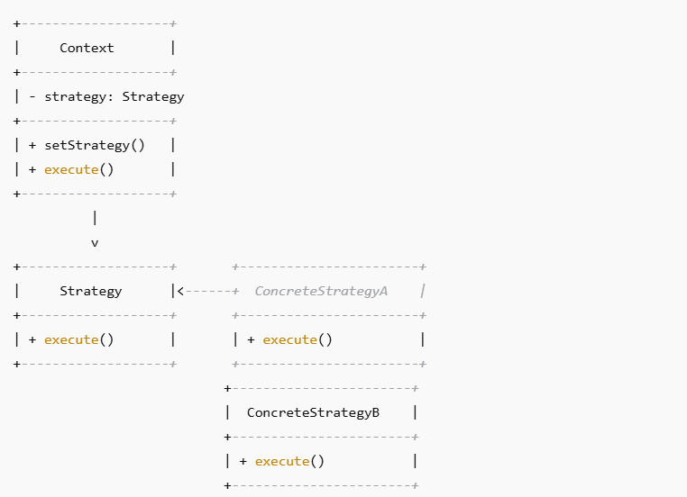

**🔹 Exemplo intuitivo**

🍔 **Preparação de hambúrguer**:

* **TemplateMethod**: prepararHamburguer()
  1. Colocar pão
  2. Colocar ingredientes (subclasse define quais)
  3. Fechar pão
* **Subclasses**: Cheeseburger, VeggieBurger definem os **ingredientes específicos**.